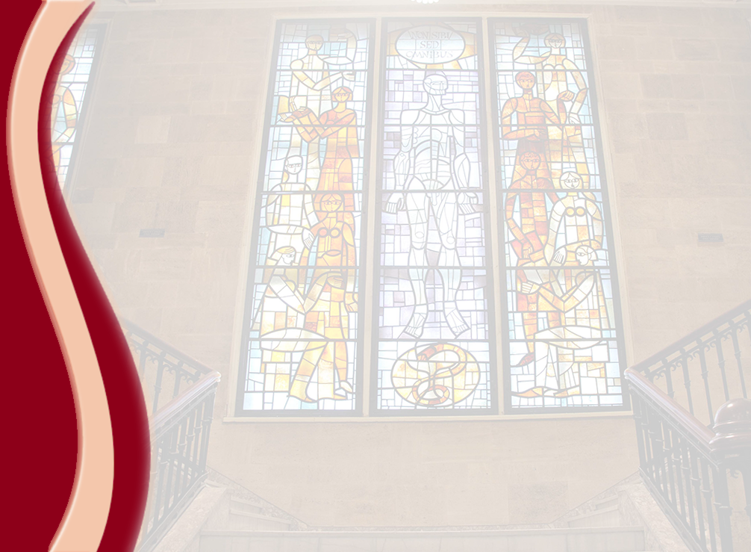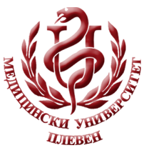 **МЕДИЦИНСКИ УНИВЕРСИТЕТ – ПЛЕВЕН**

**ЦЕНТЪР ЗА ДИСТАНЦИОННО ОБУЧЕНИЕ**

**НАЧКО ТОЦЕВ**

**РЕНТГЕНОЛОГИЯ**

⚫лекционен курс⚫

**ЗА ДИСТАНЦИОННА САМОПОДГОТОВКА**

**НА СТУДЕНТИ ОТ МЕДИЦИНСКИ УНИВЕРСИТЕТ – ПЛЕВЕН**

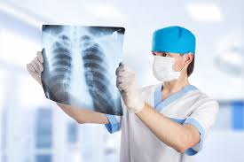

ПЛЕВЕН, 2015